Министерство образования и молодежной политики Свердловской области

ГАПОУ СО «Екатеринбургский колледж транспортного строительства»

Компьютерные сети

Отчет по практической работе №5

Расчёт параметров нестандартной сети

Выполнила: Пасечникова Алина Фроловна

Группа: ПР-33

Преподаватель: С.И. Овчинникова

**План взаимного расположения зданий**

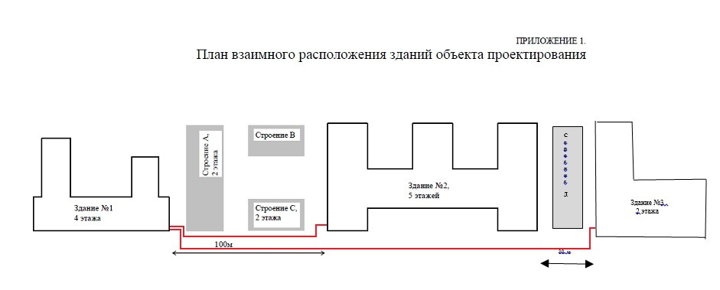

Были использованы коммутаторы от фирмы ELTEX MES

Для прокладки меж зданий был использован провод ИКБ-М6П-Н36-8.0ИК, так как имеет броне покров, влагозащищенность.

